Desenvolvimento de jogos 2D multiplayer usando a engine Unity

João Paulo Mendonça Oliveira

Uberlândia, Julho/2015.

Desenvolvimento de jogos 2D multiplayer usando a engine Unity

João Paulo Mendonça Oliveira

Monografia apresentada ao Curso de Ciência da Computação do Centro Universitário do Triângulo - Unitri, como requisito básico à obtenção do grau de Bacharel em Ciência da Computação, sob a orientação do Prof. Marcos Alberto Lopes da Silva.

Uberlândia, Julho/2015.
Desenvolvimento de jogos 2D multiplayer usando a engine Unity

João Paulo Mendonça Oliveira

Monografia apresentada ao Curso de Ciência da Computação do Centro Universitário do Triângulo - Unitri, como requisito básico à obtenção do grau de Bacharel em Ciência da Computação.

Marcos Alberto Lopes da Silva
(Orientador )

XXXXXXXXXXXX, Msc.
(Avaliador )

Clayder Cristiam Coêlho
(Coordenador de Curso)

Uberlândia, Julho/2015.

Agradecimentos à
Deus, minha família, amigos e professores que contribuíram com a minha formação.
RESUMO

Este trabalho acadêmico traz uma abordagem sobre o tema de desenvolvimento de jogos, com foco no desenvolvimento de jogos multiplayer. É abordado o surgimento dos jogos digitais, mercado mundial, mercado brasileiro, características dos profissionais na equipe, tipos de etapas de desenvolvimento, motor de jogos e a engine Unity. O trabalho também abordou como tema principal a biblioteca Network, nativa do Unity para multiplayer, com o intuito de demonstrar o desempenho da biblioteca e a contribuição dela no desenvolvimento de um jogo multiplayer. Portanto, espera-se que este trabalho possa contribuir com a comunidade de desenvolvedores de jogos, esclarecendo pontos chaves para desenvolver um jogo multiplayer. Por fim, será apresentado um projeto desenvolvido com o conhecimento adquirido no trabalho.
SUMÁRIO

Lista de Figuras vii
LISTA DE TABELAS ix
1. INTRODUÇÃO 1
1.1 Objetivos 1
1.2 Organização do trabalho 1
2. O MUNDO DOS JOGOS DIGITAIS 3
2.2 História da Evolução dos Jogos Digitais 4
2.3 Mercado Atual 7
2.3.1 Mercado no Brasil 10
2.4 Desenvolvimentos de Jogos 12
2.4.1 Desenvolvimento 12
2.4.2 Equipe 14
2.5 Engine 17
2.6 Conclusão 17
3. UNITY 19
3.1 Funcionalidade 19
3.2 Download 20
3.3 Multiplataforma 21
3.4 Área de trabalho 21
3.5 Criando um Projeto 22
3.6 Multiplayer 25
3.6.1 Principal Componente do Sistema Multiplayer 25
3.6.2 Criar um Servidor 25
3.6.3 Conectar em um Servidor 26
3.6.4 Compartilhando Informações 26
3.6.4.1 RPC (Remote Procedure Call) 26
3.6.4.2 State Synchronization 28
3.6.5 Carregamento de Nível em Rede 28
3.7 Conclusão 29
4. ESTUDO DE CASO 31
4.1 Desenvolvimento proposto 31
4.2 Programas usados 31
4.3 Scripts e suas principais funções 32
4.4 Mecânicas do Jogo 33
4.4.1 Criação de personagem 33
4.4.2 Criar Servidor 34
4.4.2 Conectar ao Servidor 35
4.4.3 Sistema de vida e magia 36
4.4.4 Sistema de Respawn 37
4.4.5 Sistema de Som 38
4.4.6 Sistema de Movimentação 38
4.4.7 Sistema de Animação 38
4.5 Sincronização em rede 39
4.6 Conclusão 40
5. CONCLUSÃO 41
REFERÊNCIABIBLIOGRÁFICA 43

Lista de Figuras
Figura 1 - Tenis for Two (HUPSEL, 2010) 4
Figura 2 - Space War (THAIS, 2012) 5
Figura 3 - Nolan Bushnell (KUMAGAI, 2012) 5
Figura 4 - Jogo Donkey Kong (VIDEOGAME:THE MOVIE, 2014) 6
Figura 5 - Gêneros de jogos mais vendidos de Computador por Unidade em 2013 (TRADUZIDO DE ESA, 2014) 8
Figura 6 - Gêneros de jogos mais vendidos de Console por Unidade em 2013 (TRADUZIDO DE ESA, 2014) 8
Figura 7 - Gráfico de vendas de mídias em formato digital e formato físico (TRADUZIDO DE ESA, 2014) 9
Figura 8 - Localidade das empresas no Brasil (BNDES, 2014) 10
Figura 9 - Faturamento das empresas brasileiras (BNDES, 2014) 10
Figura 10 - Ano da fundação das empresas brasileiras (BNDES, 2014) 11
Figura 11 - Tipos de jogos desenvolvidos em 2013 (BNDES, 2014) 11
Figura 12 - Plataformas (UNITY, 2014) 21
Figura 13 – Unity Editor com layout default (UNITY, 2014) 21
Figura 14 - Janela de definições de um novo projeto 22
Figura 15 - Novo Projeto 23
Figura 16 - Menu GameObject 23
Figura 17 - Exemplo Inspector do GameObjectSphere 24
Figura 18 - Menu Component 24
Figura 19 - Componente NetworkView 25
Figura 20 - Fragmento de código que representa um exemplo da função InitializeServer 26
Figura 21 - Fragmento de código que representa um exemplo da função Connect 26
Figura 22 - Fragmento de código que representa um exemplo da função RPC 27
Figura 23 - Fragmento de código que representa um exemplo da função com anotação RPC 27
Figura 24 - Script Carregamento de Cena em rede 29
Figura 25 - Tela de criação de personagem 33
Figura 26 - Classe Gerenciador da Tela de Criação 34
Figura 27 - Menu de criação do servidor 34
Figura 28 - Função para criar o servidor 35
Figura 29 - Menu de conectar no servidor 35
Figura 30 - Função para conectar no servidor 36
Figura 31 - Imagem das barras 36
Figura 32 - Fragmento código vida 37
Figura 33 - Fragmento de código da função respawn 37
Figura 34 - Fragmento do script GerenciadorAudio 38
Figura 35 – Função OnNetworkLoadLevel 39
Figura 36 - Função SetPlayerName 39

LISTA DE TABELAS
Tabela 1 - Etapas de Desenvolvimento (ROCHA; ARAUJO, 2013) 13
Tabela 2 - Programas Usados 32
Tabela 3 - Dados da Barra de vida 36

1. INTRODUÇÃO
Os jogos digitais estão cada vez mais presentes no nosso dia a dia, tem influência direta na nossa cultura e estão inseridos em várias áreas da nossa vida. Fazem parte por meio de entretenimento, educação, diversão ou marketing.
Hoje em dia com custos e faturamentos milionários é a indústria de entretenimento com maior renda, chegando a ter faturamento maior que música e filmes juntos. Desenvolver um jogo não existe um padrão adequado, é algo bem dinâmico, pode demandar conhecimento de diversas áreas, equipes de milhares de pessoas, ou pode ser desenvolvido por uma única pessoa, em casa.
Existem vários meios para desenvolver um jogo, porém todos tem como base a programação, várias ferramentas são usadas, como API's, frameworks, bibliotecas ou engines. As engines são ferramentas com vários sistemas implementados que abstraem parte da interação do programador com a máquina.

1.1 Objetivos
Este trabalho teve como principal ponto de motivação demonstrar o poder de desenvolvimento da engine Unity, com foco na biblioteca nativa do Unity para jogos multiplayer, a Network.

1.2 Organização do trabalho
O desenvolvimento e o estudo deste trabalho científico se deram em cinco capítulos. Sendo o primeiro esta introdução, qual procurou abordar e justificar de forma sucinta o objetivo do mesmo.
Através de documentos teóricos, este trabalho apresentou no capítulo dois o histórico dos jogos digitais, foi abordado também o mercado mundial e o mercado brasileiro de desenvolvimento, além de mencionar as etapas de desenvolvimento, quais são os profissionais que compõem uma equipe de desenvolvimento e sobre uma ferramenta de desenvolvimento.
O capítulo três contém explicações mais detalhadas da engine Unity, motor de jogos em destaque neste trabalho e um estudo aprofundado da biblioteca Network.
Com os estudos apresentados nos capítulos anteriores foi demostrado no capítulo quatro a capacidade para o desenvolvimento de um jogo multiplayer usando a engine Unity com foco na biblioteca multiplayer.
As conclusões deste trabalho científico foram apresentadas no capítulo cinco. E para finalizar, foram destacadas referências bibliográficas consultadas e utilizadas na pesquisa e redação do tema aqui abordado.

2. O MUNDO DOS JOGOS DIGITAIS
Um jogo pode ser considerado elemento lúdico estrutural da nossa cultura, essencial na nossa sociedade, conceito apresentado por Huizinga, um dos pioneiros no estudo sobre o significado da essência dos jogos (LUCCHESE; RIBEIRO, 2009).
"Huizinga propõe que o jogo pode ser definido como uma atividade lúdica muito mais ampla que um fenômeno físico ou reflexo psicológico, sendo ainda, um ato voluntário concretizado como evasão da vida real, limitado pelo tempo e espaço, criando a ordem através de uma perfeição temporária. Adicionalmente, apresenta tensão, expressa sob forma de incerteza e acaso, no sentido de que em um jogo jamais se deve conhecer desfecho. O desconhecimento do desfecho, por sua vez, é uma característica importante nos jogos, pois seu desenvolvimento depende dos mais variados fatores, internos e externos, como as estratégias adotadas e as respostas fornecidas pelo ambiente." (LUCCHESE; RIBEIRO, 2009).
Schuytema um design do meio dos jogos digitais, apresenta uma definição do que é um jogo digital.
"Um game é uma atividade lúdica composta por uma série de ações e decisões, limitada por regras e pelo universo do game, que resultam em uma condição final. As regras do universo do game são apresentadas por meios eletrônicos controlados por um programa digital. As regras e o universo do game existem para proporcionar uma estrutura e um contexto para as ações de um jogador. As regras também existem para criar situações interessantes com o objetivo de desafiar e se contrapor ao jogador. As ações do jogador, suas decisões, escolhas e oportunidades, na verdade, sua jornada, tudo isso compões a “alma do game”. A riqueza do contexto, o desafio, a emoção e a diversão da jornada de um jogador, e não simplesmente a obtenção da condição final, é que determinam o sucesso do game" (LEMES, 2009).

Os jogos fazem parte da vida, uma atividade lúdica para nós dar prazer, seja por meio eletrônico ou não. Novas formas de jogos sempre serão criadas e os jogos digitais é uma delas, que se deu início a mais de 60 anos, na década de 50.

2.2 História da Evolução dos Jogos Digitais
Não se sabe ao certo quando o primeiro jogo digital foi criado, alguns dizem que por volta da década de 50, Willian Higuin criou o jogo denominado tenis for two, mostrado na figura 1, num experimento para fazer demonstrações científicas de uma forma diferente (THAIS, 2012; HUPSEL, 2010; KUMAGAI, 2012).
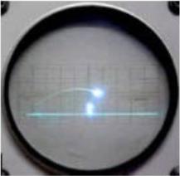
Figura 1 - Tenis for Two (HUPSEL, 2010)
O primeiro jogo digital propriamente dito foi criado por Steve Russel e seus colegas em 1962, em um dos laboratórios do MIT, Massachusetts Institute of Technology. Eles queriam mostrar a capacidade visual do primeiro computador com tela digital, o PDP-1 e criaram o Space War, apresentado na figura 2 (KUMAGAI, 2012; THAIS, 2012; HUPSEL, 2010; VIDEOGAME: THE MOVIE, 2014).
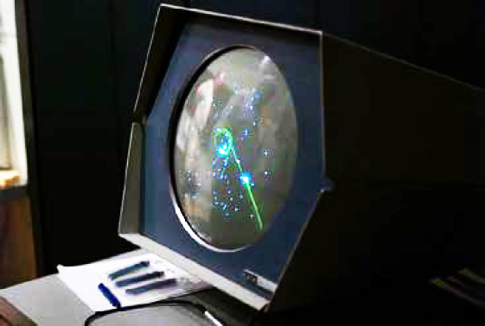
Figura 2 - Space War (THAIS, 2012)
Considerado o primeiro visionário do mundo dos jogos digitais, Nolan Bushnell, figura 3, que também pode ser considerado o pai dos videogames, em 1972 fundou a Atari e popularizou os arcades no mundo, sendo o primeiro jogo e grande sucesso o PONG, criado pelo engenheiro Al Alcorn (VIDEOGAME: THE MOVIE, 2014; THAIS, 2012).
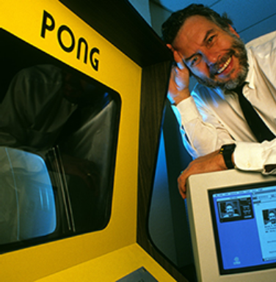
Figura 3 - Nolan Bushnell (KUMAGAI, 2012)
No mesmo ano Ralg Baer deu início a indústria dos consoles, lançando o primeiro console Odyssey Magnavox, porém não fez muito sucesso vendendo apenas 100 mil unidades (THAIS, 2012; HUPSEL, 2010).
Tempo depois exatamente em 1977, a Atari lança seu console de maior sucesso o Atari VGS 2600, vendendo aproximadamente 25 milhões de unidades em todo o mundo, transformando num grande fenômeno dos jogos digitais (KUMAGAI, 2012; HUPSEL 2010).
Por volta de 1983 o mercado dos jogos teve uma grande crise, com vários jogos sendo lançados com pouca ou nenhuma inovação o mercado ficou saturado de jogos com qualidade ruim, ninguém queria comprar um cartucho ou um console, foram todos jogados em aterros (VIDEOGAME:THE MOVIE, 2014; KUMAGAI, 2012).
Entretanto no Japão o mercado de jogos digitais estava muito aquecido, devido a Nintendo, que inovava nos seus jogos como Donkey Kong, na figura 4, criado pelo design e produtor de jogos Shigeru Miyamoto. Em 1983 lançava no Japão e 1985 nos EUA um novo console Nintendo Entertainment System (NES) que teve mais de 30 milhões de unidades vendidas, apenas nos EUA, logo o mercado dos jogos voltou a ser grande e hoje em dia é maior até mesmo que a empresa do cinema e da música juntos (HUPSEL, 2010; KUMAGAI, 2012).
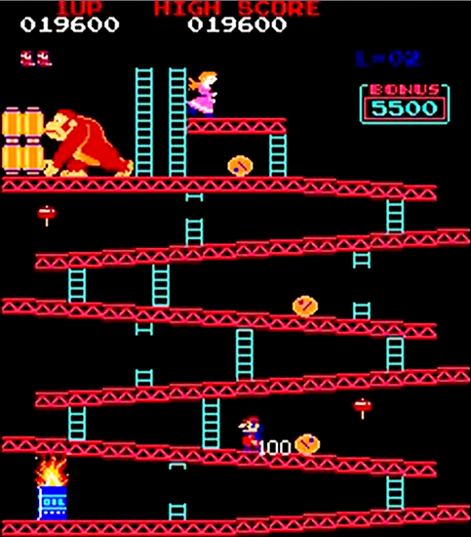
Figura 4 - Jogo Donkey Kong (VIDEOGAME:THE MOVIE, 2014)
Hoje em dia os jogos faz parte de um mercado consolidado, que gera grandes avanços na tecnologia, pois sempre busca inovar com a elaboração de novos consoles, novas “jogabilidades”, hardwares mais potentes, softwares mais avançados, jogos cada vez mais surpreendentes, dando uma imersão a um novo mundo e com isso mais pessoas envolvidas com essa nova forma de entretenimento.

2.3 Mercado Mundial Atual
Em cerca de uma década os jogos passaram de uma indústria que rendia (lucro) seis bilhões para mais de 24 bilhões em 2013, com um crescimento em media de 7,2% a.a. (ao ano). O mercado dos jogos digitais movimentou mundialmente cerca de US$57 bilhões em 2010, em 2011 cerca de US$ 74 bilhões e estima se ultrapassar em 2015 chegando a US$ 82 bilhões (BNDES, 2014; VIDEOGAME:THE MOVIE, 2014).
Uma pesquisa feita pela The Entertainment Software Association (ESA) mostra que dos americanos 59% jogam vídeo games, em média em uma família americana 2 pessoas jogam jogos e possui pelo menos um dispositivo dedicado a jogos, como console, PC ou smartphone. Dos lares que possuem um console, 51% tem em média 2 consoles (ESA, 2014).
Sobre os gastos que tem os jogadores, 44% acham que jogos compensam mais que gastar com dvds, músicas ou ir ao cinema. Para comprar um jogo 48% leva em consideração gráfica, sequência de um jogo favorito, uma historia interessante e "boca a boca", apenas 21% levam em consideração o preço (ESA, 2014).
De todos os tipos e subtipos de jogos, nos últimos anos os jogos casuais e sociais teve um aumento de 51% em sua popularidade entre os anos 2012 e 2013 (ESA, 2014). Os gráficos da figura 5 e figura 6, respectivamente mostram os tipos e subtipos mais vendidos para a plataforma de PC e vídeo game.
A figura 5 mostra os gêneros de jogos vendidos para o computador, com 38,4% o gênero mais vendido é estratégia e com 0,1% o gênero menos vendido é de arcades. A figura 6 mostra os gêneros de jogos vendidos para vídeo games, com 31,9% o gênero mais vendido é ação e 0,1% o gênero menos vendido é de vôo.
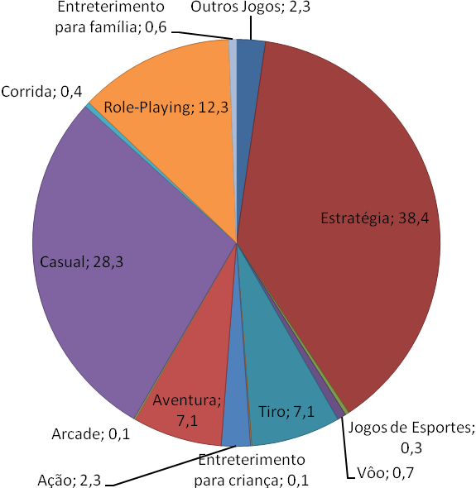
Figura 5 - Gêneros de jogos mais vendidos de Computador por Unidade em 2013 (TRADUZIDO DE ESA, 2014)
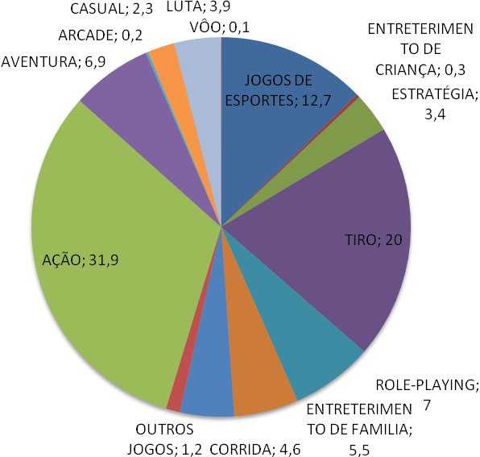
Figura 6 - Gêneros de jogos mais vendidos de Console por Unidade em 2013 (TRADUZIDO DE ESA, 2014)
A distribuição digital dos jogos é outro ponto que fez o mercado ter uma grande evolução. Desde o século 20, essa forma de distribuição vem ganhando força e a partir de 2007 a venda de mídia física de jogos vem caindo consideravelmente. O lançamento da Steam em 2003 foi um marco para a distribuição digital de jogos, um software que funciona como uma loja de jogos online, que você compra um jogo, baixa, instala na sua maquina e logo você pode jogar, sem precisar de mídia física ou sair de casa. Com a facilidade de acesso a banda larga, os desenvolvedores começaram a explorar um novo mercado de venda em larga escala. A figura 7 mostra uma gráfico das informações de vendas nas mídias digitais e físicas (BNDES, 2014).
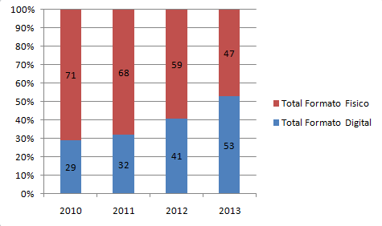
Figura 7 - Gráfico de vendas de mídias em formato digital e formato físico (TRADUZIDO DE ESA, 2014)
Todos esses fatos mostram o tamanho do mercado de jogos digitais, dentro da indústria de entretenimento, com maior movimento de capital, com jogos tendo investimento milionários como exemplo GTA V (Grand Theaft Auto V), que custou aproximadamente US$ 225 milhões e em apenas 24 horas vendeu cerca de US$ 800 milhões, batendo vários recordes da indústria do entretenimento (BNDES, 2014), ou seja, "os jogos estão aqui e vieram pra ficar" (VIDEOGAME:THEMOVIE, 2014).

2.3.1 Mercado no Brasil
O Brasil é o quarto consumidor de jogos digitais do mundo, porém quando se trata de desenvolvimento de jogos, fica em falta, em informações do mercado e espaço no mercado mundial (BNDES, 2014).
Com apoio de desenvolvedores brasileiros, foi feito um levantamento de dados de 133 desenvolvedores. Como mostra na figura 8, a maior parte das empresas estão em São Paulo, concentrando maior parte dos desenvolvedores na região sul e sudeste do país (BNDES, 2014).
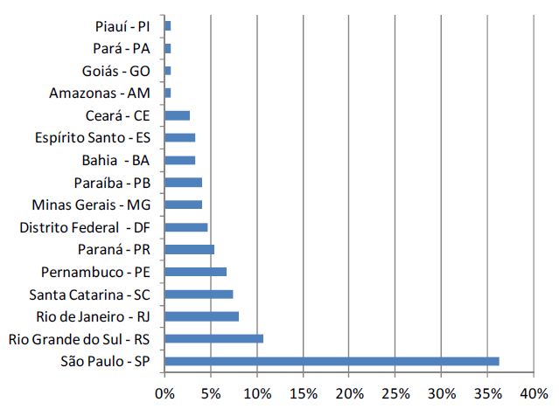
Figura 8 - Localidade das empresas no Brasil (BNDES, 2014)
A figura 9 mostra o faturamento das empresas, deixando claro que o mercado brasileiro possui um lucro baixo, a maioria dos desenvolvedores faturam menos que R$240 mil anualmente, um valor muito baixo comparado ao mercado mundial (BNDES, 2014).
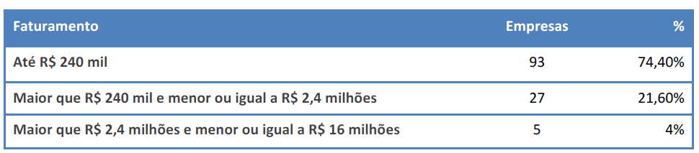
Figura 9 - Faturamento das empresas de desenvolvimento de jogos brasileiras (BNDES, 2014)
Observa-se na figura 10, que a partir de 2009, houve um aumento expressivo na fundação de novas desenvolvedoras, pois nesse período no mundo, jogos de web e mobile se tornaram tendência, e o desenvolvimento para essas plataformas foi facilitado (BNDES, 2014).
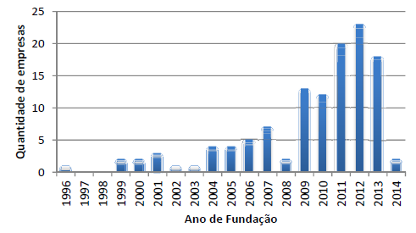
Figura 10 - Ano da fundação das empresas brasileiras (BNDES, 2014)
O desenvolvimento no Brasil é bem pequeno, as principais plataformas de desenvolvimento são PC, web e mobile. O desenvolvimento nas plataformas de consoles no Brasil é praticamente nulo, desenvolver nessa plataforma necessita de uma licença e equipamentos específicos, por conta disso o Brasil carece de jogos nesta plataforma. A figura 12 mostra alguns dados dos tipos de jogos que foram desenvolvidos em 2013 (BNDES, 2014).
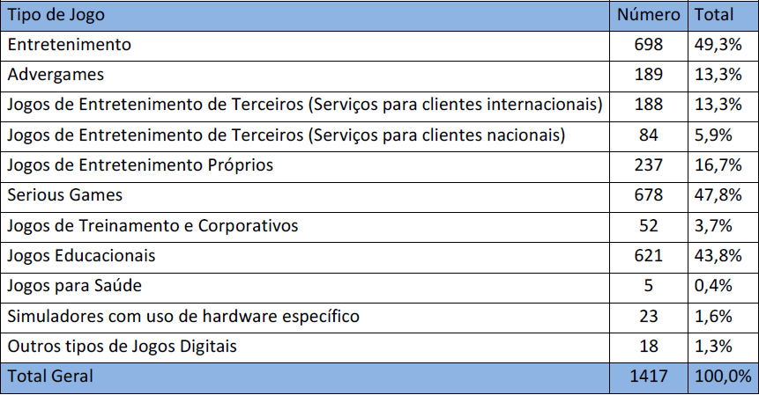
Figura 11 - Tipos de jogos desenvolvidos em 2013 (BNDES, 2014)
O mercado de jogos do Brasil teve em 2012 um crescimento de 43%, em relação a 2011, movimentando cerca de R$1 bilhão e hoje se estima que o mercado já esteja perto de US$3 bilhões (BNDES, 2014, SEBRAE, 2012).
O Brasil possui vários obstáculos para o desenvolvimento no país, um deles é a pirataria. O Brasil está entre os cinco países maiores responsáveis por pirataria no mundo, mas não é o único obstáculo, os preços altos e a falta de incentivo também são barreiras que prejudicam o crescimento do mercado no país (SEBRAE, 2012).
Dá para perceber que o mercado brasileiro ainda não teve grande destaque na indústria mundial. Esses dados mostram que é um mercado com a maioria de desenvolvedores jovens, ainda com pouco faturamento, mas vem aumentando consideravelmente durante os anos, graças à facilidade de acesso a internet e cursos do gênero no país.

2.4 Desenvolvimentos de Jogos
O desenvolvimento de um jogo tem como base o Game Design Document (GDD) criado e gerenciado pelo principal cargo da equipe, o game designer, a partir deste documento é planejado as etapas de produção e distribuído as tarefas para os profissionais da equipe.

2.4.1 Desenvolvimento
O planejamento de um jogo deve ser encarado como um produto, um projeto, sendo assim é criado o Game Design Document (GDD), que é de responsabilidade do game design, criar e cuidar do processo de desenvolvimento a partir deste documento (DOMINGUES, 2011; LEMES, 2009).
O Game Design Document (GDD), é o documento que vai estar descrito através de palavras, tabelas e diagramas de forma detalhada todos os elementos do jogo, como as mecânicas, "jogabilidade", tema do jogo, gênero, personagens e outros itens. Esse documento ajuda no decorrer do desenvolvimento, guiando e dando foco a equipe (DOMINGUES, 2011; LEMES, 2009).
De acordo com o GDD é definido as etapas de produção, no qual depende do tipo de jogo que será criado, não existe um padrão para os tipos de etapas. Novac, Chandler e Schuytema descrevem diferentes tipos de etapas, como mostrado na Tabela 1 (ROCHA; ARAUJO, 2013).

Tabela 1 - Etapas de Desenvolvimento (ROCHA; ARAUJO, 2013)
Autor | Novac | Chandler | Schuytema
Fases | 8 | 4 | 3
Perspectiva | Indústria de jogos | Produtos | Designers
Conceito | ideia do jogo,  público, recursos,  objetivo, finalidade  do jogo, e  condições de vitória
Pré-produção | plano de ilustração,  plano do projeto,  documento de  design do jogo,  documento técnico  de design | conceito, requisitos  do jogo (de arte,  design e engenharia),  planejamento do  projeto, e avaliação  de risco | conceito do jogo,  brainstorming,  documento de  design
Protótipo | telas que capturam  a essência do jogo  para teste da  mecânica do jogo e  sua diversão
Produção | desenvolvimento | implementação do  plano, rastreamento  do projeto, e  avaliação de risco | construção do  jogo, e  programação do  código-fonte
Alfa | teste do jogo do  começo ao fim, | validação do plano e  liberação Beta do código
Beta | correção de defeitos  encontrados e  conclusão do  desenvolvimento do  jogo | validação do plano e  liberação Beta do código
Ouro | fabricação da mídia  física | validação do plano e  liberação Beta do código
Pós-produção | lançamento de  novas versões com  correções ou  conteúdos  adicionais | aprendizado com a  experiência, e plano  de arquivamento | inclusão de  recursos, e  avaliação da  receptividade

2.4.2 Equipe
De acordo com Scott Rogers (2012), antigamente os jogos eram simples e poderiam ser produzidos por apenas uma pessoa, à medida que foram ficando complexos criaram-se equipes, chamadas de desenvolvedores ou equipe de desenvolvimento, e cada um ficou responsável por certa parte do jogo.
Primeiramente, os profissionais foram divididos em três tipos, programadores, designers de jogos e artistas gráficos. Dependendo da complexidade do jogo, as equipes precisariam de profissionais mais especializados, e tiveram suas características subdivididas se tornando cada vez mais específicos. Mesmo assim, um mesmo profissional pode fazer vários tipos de atividades. Dependendo da complexidade do jogo as divisões das funções podem variar, os principais profissionais e suas especialidades são (ROGERS, 2012):
- Programador: os programadores na sua maioria usam de linguagens de programação para desenvolver o jogo, na equipe ele pode trabalhar exclusivamente com ferramentas para equipe, criação da física, scripts, cinemáticas. Esses são os principais papéis dele no desenvolvimento, além disso, deve ter noção de matemática, física, gráficos, inteligência artificial, redes, etc.
- Artista: graças aos artistas os jogos hoje em dia possuem personagens carismáticas e belas imagens, com o passar do tempo se tornou mais especializado e hoje em dia é subdivido em artista conceitual, artista de storyboard, modeladores 3D, artistas de ambiente, artista de textura, artista de efeitos visuais, artista de interface com usuário (IU), animadores, artista técnicos e diretor de arte.
- Design: o profissional que mais precisa ter conhecimento e habilidade de, quase ou todas, as áreas de desenvolvimento do jogo, pois é ele que cria as ideias e regras do jogo. Suas funções vão desde identificar um bom ou um mau jogo, justificando de forma aceitável, passando por design de níveis, design de sistemas, design de script, design de combate e diretor de criação.
- Testador: controle de qualidade do jogo vai jogar as fases várias e várias vezes, procurando "bugs" no jogo. Os mais experientes já sabem dar dicas de melhoramento, balanceamento de dificuldade, "jogabilidade", diversão, entre outros.
- Produtor: o gestor do projeto, seu papel varia de acordo com o setor, ele que contrata os outros profissionais, de suporte, fala com a imprensa, assuntos que envolvem gerenciamento de equipe, faz tarefas que parecem triviais, mas é de grande utilidade. Às vezes pode ter assistente ou produtores associados.
- Compositor: o compositor cria a música, que é essencial para o jogo. A música deve ser capaz de expor a sensação do jogo, algumas são curtas ou se repetem o tempo todo no jogo e esse profissional deve ter em mente todas essas limitações, criando algo que passe para o jogador a emoção do jogo.
- Sound design: criador dos efeitos sonoros do jogo, ele deve ter um conhecimento muito grande do jogo, pois esses sons devem passar informações para o jogador, como exemplo ao passar de fase tocar uma musica com efeito positivo.
- Redator: criador da historia, muita das vezes o último a entrar na equipe, trabalha mais como freelancer, ele que ajuda na criação da história fazendo com que ela fique mais interessante, diálogos, qualquer tipo de texto do jogo, dando sentido para a história.

Para auxiliar na criação de um jogo, a equipe usa uma série de ferramentas de vários tipos, como áudio, edição, desenho, modelagem e a parte de interação com do computador com o usuário. Para ajudar no processo codificação, o programador possui varias formas de fazer, como o uso de frameworks, APIs, bibliotecas ou uma ferramenta mais completa, uma engine (DOLEMES, 2011).

2.5 Engine
As game engines, ou motor de jogos, são ferramentas que auxiliam na criação de jogos, possuindo um conjunto de bibliotecas, códigos, motores, entre outras funcionalidades, que facilitam o desenvolvimento (DOMINGUES, 2011; LEMES, 2009).
Suas funcionalidades vão desde motor gráfico que renderiza as imagens 2D e/ou 3D, motor de física que simula as colisões, sistemas de inteligência artificial, sistemas de partículas, scripts de programação, criação de animações, entre vários outros. Cada engine possui seus próprios componentes, tendo sistemas específicos para alguns tipos de desenvolvimento (DOMINGUES, 2011).
Hoje em dia a lista de engines existentes é bem extensa, podem variar em questão de componentes, motores, licenças, plataforma de distribuição, mercado, entre outras coisas. Então o desenvolvedor deve analisar se as engines possuem as funcionalidades que vão atender suas necessidades. Algumas empresas desenvolvem suas próprias engines, atendendo melhor suas necessidades (LEMES, 2009; PASSOS, Erick Baptista et al, 2009).
Existem alguns tipos de engines que tem um poder mais restrito de desenvolvimento, principalmente quando a engine não possue um modo de programação, porém criar um jogo nessas engines é bem fácil, apesar de limitar os tipos de jogos que se pode criar (DOMINGUES, 2011).
Usar uma engine para desenvolver um jogo podendo ser distribuído para diversas plataformas faz com que a engine seja mais interessante para o desenvolvimento, assim mais pessoas irão ter acesso ao seu jogo. A engine permite ter uma grande diversidade, como PC, consoles, web, mobile, dispositivos portáteis (Erick Baptista et al, 2009).

2.6 Conclusão
O conteúdo abordado neste capítulo é somente uma pequena parte dos estudos envolvendo os jogos digitais, hoje em dia os jogos já são considerados uma forma de entretenimento que faz parte da cultura da sociedade possui influência em outras mídias e nas inovações tecnológicas.
O desenvolvimento de um jogo é bastante complexo, necessitando de várias pessoas e conhecimento variado para obter um resultado agradável, mas as engines diminuem muito esse esforço, ajudando bastante na criação.
No próximo capítulo serão abordados conceitos para desenvolvimento com a engine Unity. A começar a partir de funcionalidades, formas de download, custos, plataforma que pode ser trabalhado, funcionamento de comandos básicos, concluindo com o estudo do desenvolvimento de um jogo multiplayer usando a engine.

3. UNITY
O Unity é uma das principais engines do mercado de desenvolvimento de jogos, que tem como foco facilitar a criação de jogos, gerando um desenvolvimento mais rápido. Possui cerca de 3.3 milhões de desenvolvedores registrados, tendo uma expressiva parcela de 45% do mercado de motores de jogos e 600 milhões de pessoas jogam jogos criados com o Unity (UNITY, 2014; SANTOS, 2012).
Grande parte deste capítulo foi elaborada com estudos obtidos no site da ferramenta e na sua documentação (UNITY, 2014).

3.1 Funcionalidade
A engine Unity possui uma interface com comandos de arrastar e soltar, que ajudam na manipulação de novos conteúdos, facilitando na importação de recursos para seu projeto, apenas salvar na pasta do projeto ou arrastando os recursos para a janela Navegador de Projetos, também é possível arrastar os scripts para algum gameObject, adquirindo as funcionalidades do script, este importação é feita de forma automática.
O Unity conta com um mecanismo de renderização, integrado com milhares de recursos de alta qualidade, conjuntos de ferramentas para desenvolver jogos, em qualquer plataforma.
- Renderização: Sistema tem suporta da API gráfica DirectX 11, usa diversas Shaders;
- Iluminação: Mecanismos de Lightmapping, com vários ajustes, efeitos de sombras, etc;
- Efeitos especiais: Diversos efeitos de tela, detecção de bordas, melhorias nas cores de texturas 3D, sistema de partículas, etc;
- Áudio: Utiliza uma das bibliotecas mais usadas na criação e reprodução de áudio, a FMOD, permitindo fazer ajustes em vários recursos de áudio, como por exemplo, filtro de eco e filtro de distorção, etc;
- Terrenos: Uma ferramenta que permite criação rápida de terrenos, possibilitando criar grandes áreas, colocar vegetação, itens aleatórios como árvores, grama, criar montanhas, entre outros;
- Física: Usa de um mecanismo de física 3D NVIDIA PhysX, usado tanto no 3D como 2D, facilitando combinar elementos 2D e 3D;
- AI: Sistema de PATHFINDING que permite que os GameObjects possam reagir ao ambiente dinâmico;
- UI: Mecanismo de interface;
- Scripts: criação de scripts para desenvolver qualquer tipo de mecânica, nas linguagens C#, JavaScript e Boo;

3.2 Download
Pelo link http://unity3d.com/pt/unity/download pode-se fazer o download de uma versão gratuita com vários recursos, permitindo produzir jogos sem custo, porem após conseguir um faturamento anual de US 100.000,00 usando a engine, deve se comprar a versão PRO, que tem custo de único de $ 1.500,00 ou U$75,00 por mês.
O Unity tem também, uma outra versão PRO para desenvolver aplicativo para plataformas Android e IOS, com o custo de U$ 1.500,00 ou U$75,00 por mês, para ter acesso a essa versão, deve se comprar a versão PRO básica.

3.3 Multiplataforma
O Unity permite a criação de jogos para as principais plataformas do mundo, cerca de 17 plataformas mostradas na figura 12, de forma muito eficiente, dando o total controle para desenvolver, com comandos específicos para cada tipo de plataforma. Algumas plataformas necessitam de uma licença própria para desenvolver.
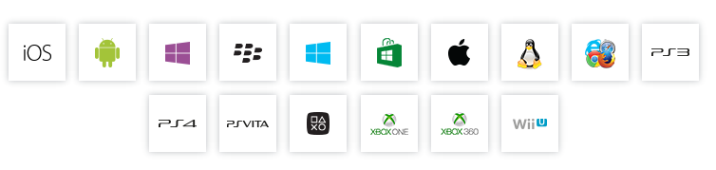
Figura 12 - Plataformas (UNITY, 2014)
A engine Unity possui um mecanismo que permite fazer teste direto de um dispositivo externo, o Unity Remote, conectando o dispositivo com o computador e habilitando o modo de desenvolvimento do dispositivo. Na execução da aplicação no Unity Editor, será gerado o build do projeto e instalado no dispositivo.

3.4 Área de trabalho
A área de trabalho do Unity ou Unity Editor, figura13, possui um fluxo de trabalho intuitivo, contendo um conjunto de componentes, facilitando a importação de objetos, imagens, modelos, dando a liberdade para a criação.
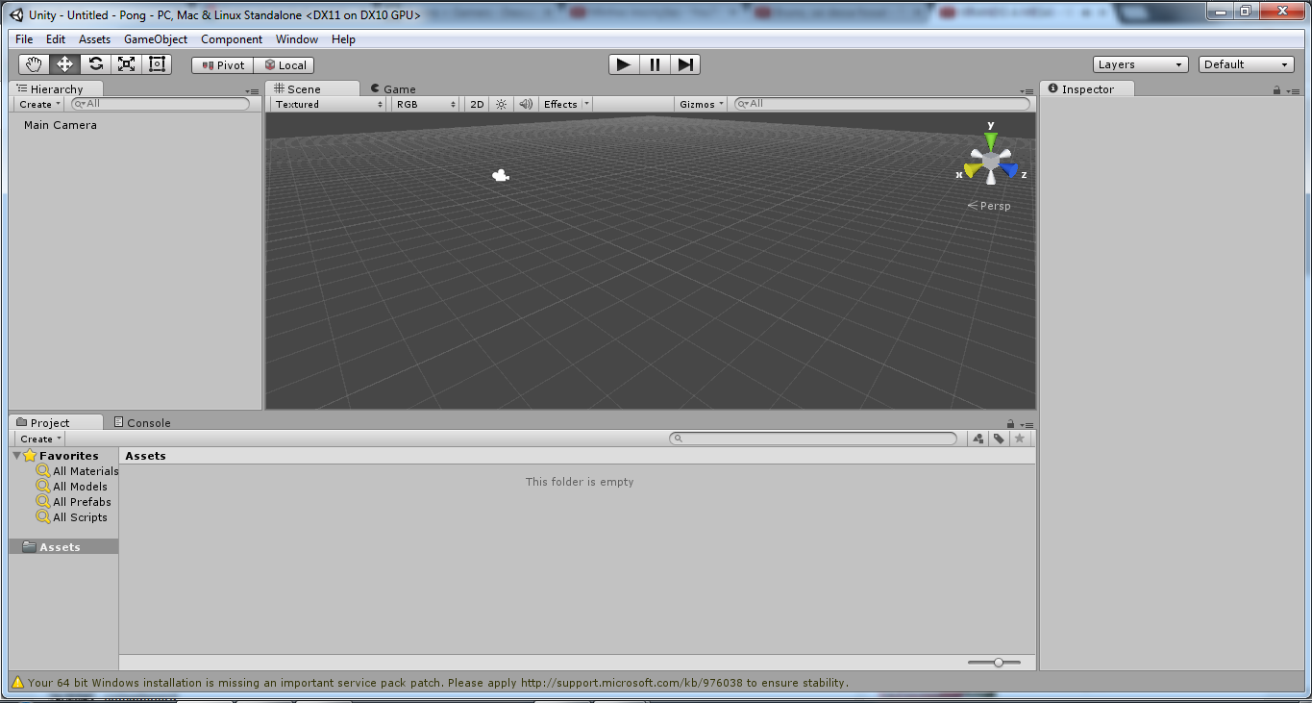
Figura 13 – Unity Editor com layout default (UNITY, 2014)
Existem vários modos de exibição, entre eles os mais comuns são:
- Navegador de Projetos: lista de recursos do projeto atual;
- Inspetor: propriedades dos componentes;
- Hierarquia: todos os recursos que estão na cena;
- Cena: modo de construção da cena, aonde se tem a liberdade de modificar, girar, redimensionar entre vários outros recursos;
- Jogo: visão final do jogo.

3.5 Criando um Projeto
Na criação de um novo projeto, define-se inicialmente o nome e algumas características básicas do projeto, como mostrado na figura 14.
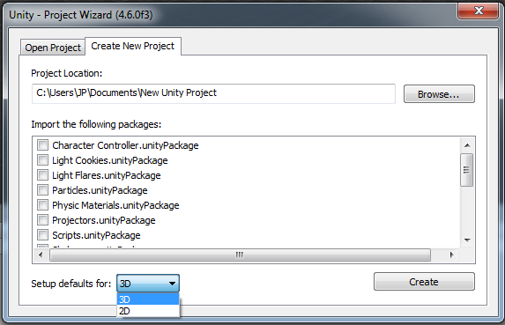
Figura 14 - Janela de definições de um novo projeto

A figura 14 mostra a janela de definições iniciais, onde se seleciona a pasta do projeto, alguns assets (recursos de áudio, scripts, modelos 3D, imagens, etc) que podem ser importados e as configurações para um projeto 2D ou 3D. Escolher que o projeto seja 2D ou 3D, somente modifica algumas configurações para o desenvolvimento, como por exemplo a visão default do seu projeto, essas configurações a qualquer momento pode ser modificadas. Ao terminar de preencher as configurações será criado um novo projeto, figura 15.
Figura 15 - Novo Projeto

O menu GameObject, mostrado na figura 16, possui uma lista de vários GameObjects, pré configurados que podem ser adicionados na cena, como por exemplo, luz no ambiente: sistema de partícula, alguns objetos 3D, áudio, sprites 2D, entre outros.

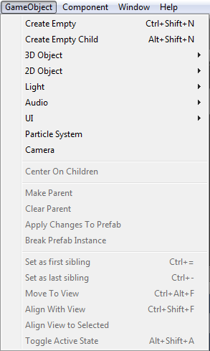
Figura 16 - Menu GameObject

Ao adicionar um objeto, tem-se no inspector todas as configurações, com vários componentes específicos daquele GameObject podendo adicionar outras e também remover, como na figura 17.
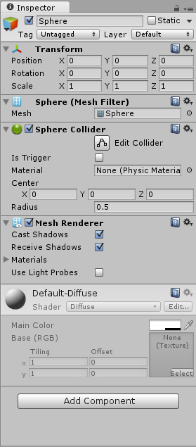
Figura 17 - Exemplo Inspector do GameObjectSphere

No menu Component tem-se acesso a vários tipos de componentes, que podem ser adicionados no seu GameObject, mostrado na figura 18, como por exemplo, física, áudio, animação, entre outros.
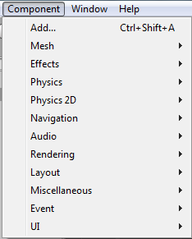
Figura 18 - Menu Component
Com esses GameObjects e componentes, tem-se um acervo de criação muito grande. Podendo também elaborar scripts, possuindo ainda mais formas de desenvolvimento.

3.6 Multiplayer
Multiplayer é a troca de informações entre dois ou mais jogadores em uma rede. Criar um jogo em rede é necessário , mesmo com algumas facilidades ainda é algo bastante complexo. Com isso o Unity disponibiliza uma biblioteca com várias funções para o desenvolvimento de um jogo multiplayer.
O Unity possui uma biblioteca própria para criar o sistema de multiplayer baseada em 2 métodos: Remote Procedure Calls e State Synchronization e o componente NetworkView, que é indispensável para o funcionamento dessa biblioteca.

3.6.1 Principal Componente do Sistema Multiplayer
Seu principal componente é o NetworkView, mostrado na figura 19, responsável por compartilhar dados, ele é atribuído ao GameObject. Neste componente contém um identificador único chamado de NetworkViewID, que por meio deste os pacotes de informações são associadas no GameObject com o NetworkView associado.
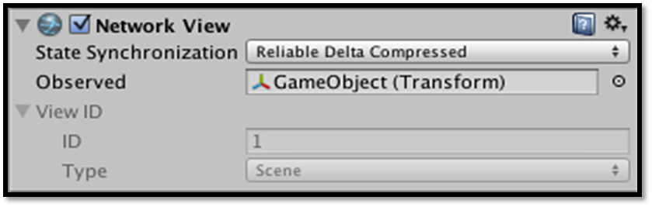
Figura 19 - Componente NetworkView
Para que as informações sejam compartilhadas, os jogadores devem se conectar a um mesmo servidor, que pode ser criado por um jogador ou em uma máquina remota.

3.6.2 InitializeServer
A biblioteca possui a função InitializeServer, mostrado na figura 20, que cria um servidor, localmente ou em outra máquina, pedindo como parâmetros o máximo de conexões permitidas, a porta que permitirá a conexão e um parâmetro lógico que habilitará ou não um sistema de NAT punchthrough (um algoritmo que facilita a conexão de redes diferentes).

Int conexoes: 32;
int port: 25000;
bool useNat: false;
Network.InitializeServer(conexoes, port, useNat);
Figura 20 - Fragmento de código que representa um exemplo da função InitializeServer

3.6.3 Connect
O jogador, irá se conectar com o servidor usando o comando Connect, como mostrado na figura 21, passando como parâmetros o IP do servidor e a porta de conexão, podendo assim fazer a interação com os jogadores que também estarão conectados com o servidor.

string ip = "127.0.0.1";
remotePort = 25000;
Network.Connect (ip, remotePort);
Figura 21 - Fragmento de código que representa um exemplo da função Connect

3.6.4 Compartilhando Informações
Existem dois métodos usados para a troca de informações entre os jogadores, Remote Procedure Calls e State Synchronization.

3.6.4.1 RPC (Remote Procedure Call)
RPC (Remote Procedure Call) pede como parâmetros o nome da função que irá ser chamada, a opção de quem irá receber a mensagem (servidor, todos gameobjects, etc) e caso a função chamada possua parâmetros para receber deve ser colocados logo após o nome da função, como mostra a figura 22.
O segundo parâmetro de quem irá ser chamado pode ser específico para um único jogador passando o NetworkPlayer (parâmetros de um networkview específico) ou usado o enum RPCMode que tem como opção os seguintes parâmetros:
- Server: envio apenas para o servidor;
- Others: envio para todos exceto para o dispositivo expedidor;
- OthersBuffered: envio para todos exceto para o dispositivo expedidor e guarda na memória;
- All: envia para todos;
- AllBuffered: envia para todos e guarda na memória.

networkView.RPC("Nome_da_Função",Quem_vai_chamar,
Parâmetros);
Figura 22 - Fragmento de código que representa um exemplo da função RPC

Para receber comandos, as funções chamadas devem possuir o atributo [RPC]. Este atributo indica que a função pode ser chamada para ser utilizado pelo sistema de network, exemplo na figura 23.

[RPC]
private void SetPlayerName (string nome){
playerNameText.text = nome;
if (networkView.isMine){
networkView.RPC("SetPlayerName",RPCMode.OthersBuffered, nome);
}
}
Figura 23 - Fragmento de código que representa um exemplo da função com anotação RPC

3.6.4.2 State Synchronization
State Synchronization é usado para compartilhar constantemente dados que estão sempre em mudança. São dados importantes que devem estar sempre atualizados para todos os jogadores, como exemplo a movimentação do personagem.
Apenas os componentes Transform (posição, rotação e escala), Animation (estado da animação, propriedades habilitadas, tamanho), Rigidbody (posição, rotação, velocidade e velocidade angular) e MonoBehaviour (scripts com a função OnSerializeNetworkView implementado), que podem ser sincronizados usando o State Synchronization.
Para sincronizar estado dentro de um GameObject é necessário adicionar o componente NetworkView, mostrado na figura 19. O componente possui dois campos State Synchronization que possui três opções de configuração (Off, Reliable Delta Compressed, Unreliable) e Observed (dados que estão sincronizado através todos os clientes no jogo).

3.6.5 Carregamento de Nível em Rede
O código apresentado na figura 24 mostra um exemplo de carregamento de cena na rede. O script deve garantir que nenhuma mensagem de rede está sendo processada ou enviada, até que a cena seja totalmente carregada. Por último, quando a cena é carregada, ele envia uma mensagem para todos os scripts para que eles saibam o nível é carregado e pode reagir a isso.

[RequireComponent(typeof(NetworkView))]
public class NetworkLevelLoading : MonoBehaviour{
public static NetworkLevelLoading Instance { get; set; }
public string[] supportedNetworkLevels = new string[] { "mylevel" };
public int lastLevelPrefix = 0;

void Awake (){
DontDestroyOnLoad(this);
networkView = new NetworkView ();
networkView.group = 1;
Application.LoadLevel(disconnectedLevel);
}
[RPC]
void LoadLevel (string level, int levelPrefix){
StartCoroutine (LoadLevel_Routine (level, levelPrefix));
}
private IEnumerator LoadLevel_Routine (string level, int levelPrefix){
lastLevelPrefix = levelPrefix;
Network.SetSendingEnabled (0, false);
Network.isMessageQueueRunning = false;
Network.SetLevelPrefix (levelPrefix);
Application.LoadLevel (level);
yield return null;
yield return null;

Network.isMessageQueueRunning = true;
Network.SetSendingEnabled (0, true);

foreach(var go in (GameObject[]) FindObjectsOfType (typeof (GameObject) ) ) {
go.SendMessage("OnNetworkLoadedLevel",SendMessageOptions.DontRequireReceiver );
}
}}
Figura 24 - Script Carregamento de Cena em rede

3.7 Conclusão
O desenvolvimento com o Unity facilita muito a criação de qualquer tipo de jogo, possuindo uma variedade de funcionalidades, também possibilitando criar o mesmo jogo em diversas plataformas, com poucas modificações.
A biblioteca de interação de jogadores, a Network, é bem limitada em seus recursos, entretanto existem plugins de terceiros, que possuem robustos sistemas, que compõem variadas funções para a interação entre jogadores.
O Unity é uma boa opção para os desenvolvedores que possuem pouco investimento inicial, podendo baixar a versão grátis que possui diversas funções capazes de criar ótimos jogos.
Deste modo, o Unity se torna uma ótima ferramenta para desenvolvimento com uma comunidade grande e bem participativa, com suporte em fórum e uma loja que possui vários pacotes de componentes pagos e gratuitos.
No próximo capítulo será comentado um projeto com intuito de explorar e mostrar algumas funções que serão usadas no desenvolvimento, com foco na biblioteca de network tendo como objetivo final analisar a implementação de um jogo multiplayer local com gráficos 2D.

4. ESTUDO DE CASO
Como contribuição desse trabalho acadêmico demonstra-se a capacidade do Unity para criar jogos multiplayer com gráficos 2D, usando para a parte de multiplayer a biblioteca nativa do Unity, a network. Esta biblioteca tem como objetivo facilitar a troca de informações entre os computadores. Trabalho disponibilizado no GitHub a partir do seguinte link (https://github.com/jottap/Monografia).

4.1 Desenvolvimento proposto
Desenvolvimento de um jogo cujo objetivo é mostrar as funcionalidades da API nativa de multiplayer do Unity, fazendo com que um jogador crie um servidor em sua máquina e outros jogadores se conectem usando o IP da máquina servidor.
O projeto exemplo cria a interação entre dois ou mais jogadores, aonde podem percorrer um mapa e tirar a vida do oponente, clicando com o botão direito do mouse para atirar.

4.2 Programas usados
Na criação de um jogo normalmente são usados vários tipos de recursos, entre programas de edição, pacotes de imagens, sons e etc. Neste trabalho acadêmico foram usados os recursos apresentados na tabela 2.

Tabela 2 - Programas Usados
Game Character Hub | Software para ajudar a criação de gráficos de personagens
Photoshop | Criação e tratamento de imagens
Unity | Motor de construção usado
Rpg Maker Pack Standard | Pacote de imagens
Tracklist - GDC #GameAudioBundle | Pacote de áudio da empresa sonniss

4.3 Scripts e suas principais funções
Foram usados vários tipos de scripts na linguagem C#, para desenvolver os sistemas do jogo, cada script possui suas respectivas funcionalidades:
- NetworkManager: gerencia a criação de servidor e conexão em um servidor;
- PlayerInfo: classe estática para guardar as informações do jogador ;
- Player: gerencia os comandos do jogador (Teclas apertadas, movimentação, etc);
- AtirarMagia: cria a magia e adiciona uma direção;
- _GerenciadorCriacao: gerencia a tela de criação do personagem;
- _GerenciadorGame: gerencia as regras em jogo;
- Hud: gerencia a quantidade de vida e magia do jogador
- ListaAvatares: gerencia uma lista com animações do jogador;
- _GerenciadorAudio: gerencia e executa os áudios;
- _ControllerAnimator: gerencia as animações que irão ser executadas;
- _NetworkLevelLoad: carrega a cena em rede.

4.4 Mecânicas do Jogo
As mecânicas criadas neste trabalho acadêmico foram desenvolvidas com a engine Unity e scripts em C#.

4.4.1 Criação de personagem
A figura 25 representa a tela de criação do personagem que é gerenciada pelo script GerenciadorTelaCriacao ilustrado na figura 26, o jogador deve preencher o campo nome e selecionar o personagem usando as setas, clicar no botão criar que irá salvar as configurações selecionadas.
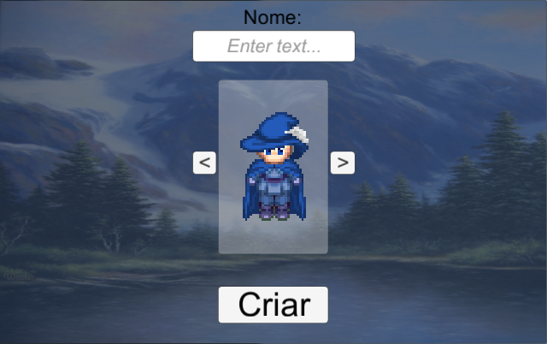
Figura 25 - Tela de criação de personagem

public class GerenciadorTelaCriacao : MonoBehaviour{
private int index = 0;
public Image avatarSelecionado;
public InputField inputName;

public void anterior () {
index --;
index = index < 0 ? (ListaAvatar.Instance.listaSprite .Count - 1) : index;
avatarSelecionado.sprite = ListaAvatar.Instance.listaSprite [index];
}
public void proximo (){
index ++;
index = index % ListaAvatar.Instance.listaSprite.Count;
avatarSelecionado.sprite = ListaAvatar.Instance.listaSprite [index];
}

public void create (){
PlayerInfo.Nome = inputName.text;
PlayerInfo.SpriteEscolhido = avatarSelecionado.sprite;
Application.LoadLevel ("menu");
}
}
Figura 26 - Classe Gerenciador da Tela de Criação

4.4.2 Criar Servidor
A figura 27 representa a tela de criação do servidor, o jogador pode alterar a porta padrão de acesso ao jogo preenchendo o campo Porta do servidor, que por padrão é 25000, o botão "Criar Servidor" cria um servidor local, executando a função CreateServer ilustrado na figura 28.
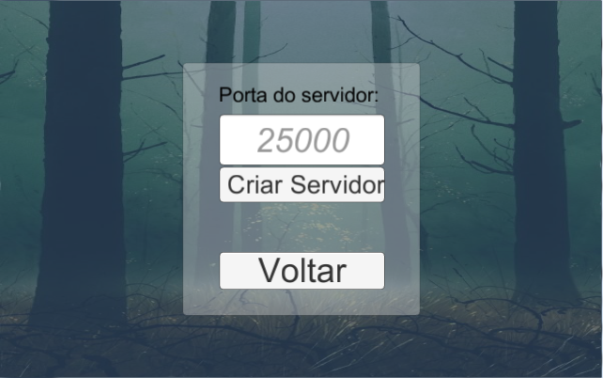
Figura 27 - Menu de criação do servidor
public void CreateServer (){
int listenPort;
if (!int.TryParse (inputFieldPORT.text, out listenPort)) {
listenPort = 25000;
}
var error = Network.InitializeServer (100, listenPort, false);
//var error = Network.InitializeServer(100, 25000, !Network.HavePublicAddress());
if (Network.peerType != NetworkPeerType.Disconnected) {
if (Network.peerType == NetworkPeerType.Server) {
LevelLoading ();
} else {
Debug.Log ("Tentando Inicializar um Server, mas esse PEER ja eh um Client Conectado.");
}
}
}
Figura 28 - Função para criar o servidor

4.4.2 Conectar ao Servidor
A figura 29 representa a tela de conexão com um servidor, o jogador preenche o campo IP com o IP do servidor que ele deseja conectar, preenche também o campo Porta do servidor e ao clicar em "Conectar" executa a função ConnectToServer monstrado na figura 30 que estabelece uma conexão com o servidor referente ao IP.
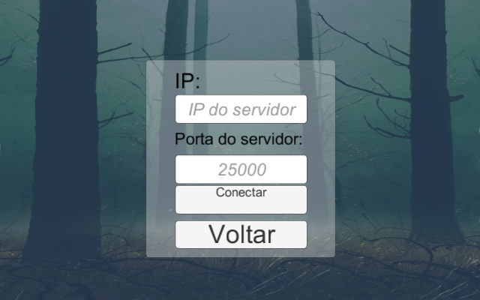
Figura 29 - Menu de conectar no servidor
public void ConnectToServer (){
var ip = string.IsNullOrEmpty (inputFieldIPConnect.text) ? "127.0.0.1" : inputFieldIPConnect.text;
int remotePort;
if (!int.TryParse (inputFieldPORTConnect.text, out remotePort)) {
remotePort = 25000;
}
var error = Network.Connect (ip, remotePort);
Debug.Log ("NetworkConnectionError: " + error);
}
Figura 30 - Função para conectar no servidor

4.4.3 Sistema de vida e magia
No topo da tela no lado esquerdo possui duas barras, a barra superior indica à quantidade de vida (barra vermelha) e a barra inferior à quantidade de magia (barra azul), figura 31.


Figura 31 - Imagem das barras
Deste modo o jogador pode ter uma noção da quantidade de vida e magia que ele possui no momento, de acordo com a tabela 3.
Tabela 3 - Dados da Barra de vida
Barra cheia | 100% | Total de vida
Barra vazia | 0% | Nenhuma vida

Usando o comando mostrado na figura 32, é modificado o comprimento da barra vermelha de acordo com a variável "amount", que é a porcentagem em relação ao total das barras.
public void SetWidth (float amount){
hudVida.fillAmount = amount / 100;
}
Figura 32 - Fragmento código vida

4.4.4 Sistema de Respawn
Quando a vida do personagem chega a zero, após alguns segundos ele reaparece em algum ponto no mapa, isso é chamado de Respawn. Esses pontos são GameObjects invisíveis aos jogadores e estão fixos em alguns lugares do mapa.
O script _GerenciamentoGame é responsável por conter uma lista dos possíveis GameObjects, que aleatoriamente é escolhido, por fim instanciado em rede o jogador usando a função Network.Instantiate, demonstrado fragmento do código Respawn, ilustrado na figura 33, que instancia um novo personagem para o jogador e carrega alguns componentes.

var mago = Network.Instantiate (Mage, respawnEscolhido.transform.position, Quaternion.identity, 0) as GameObject;
if (mago.networkView.isMine) {
mago.GetComponent<Player> ().hudVida = hudVida;
mago.GetComponent<Player> ().SetWidth (100);
mago.GetComponent<Player> ().hudMagia = hudMagia;
mago.GetComponent<Player> ().pauseMenu = pauseMenu;
Camera.main.GetComponent<CameraFollow> ().playerTransform = mago.transform;
PlayerInfo.viewID = mago.networkView.viewID;
}
}
Figura 33 - Fragmento de código da função respawn

4.4.5 Sistema de Som
O som é gerenciado pelo GameObject _GerenciadorAudio, que esta associado a um script chamado _GerenciadorAudio, que instancia uma lista de todos os sons que o projeto ira utilizar.
Quando algum áudio precisar ser executado é chamado a função PlayAudio, mostrada na figura 34, da classe _GerenciadorAudio, que pede como parâmetro um áudio e assim executa o áudio indicado.
public void PlayAudio (AudioClip audio){
AudioSource.PlayClipAtPoint (audio, transform.position);
}
Figura 34 - Fragmento do script GerenciadorAudio

4.4.6 Sistema de Movimentação
A movimentação do jogador é gerenciada pelo script Player, associado ao GameObject com o componente NetworkView, a direção que será atribuído será de acordo com as teclas A,W,S,D. Sendo que a tecla A indica, direção para esquerda, a tecla D direção para direita, a tecla W direção para cima e a tecla S direção para baixo.
O GameObject do jogador contém o componente NetworkView que através dele é configurado o State Synchronization, selecionado a alternativa Reliable Delta Compressed e o campo Observed esta associado a posição do próprio GameObject, deste modo ele sincroniza sua posição para todos os outros computadores conectados no servidor.

4.4.7 Sistema de Animação
O Unity possui nativamente um sistema de animação próprio, chamado Animator. O sistema animator define qual animação que será usada e controla a transição entre eles. No animator é atribuído cada tipo de animação para o jogador ou magia de acordo com a imagem escolhida na tela de seleção e assim o personagem usa parâmetros configurados no animator para gerenciar qual tipo de animação irá tocar.

4.5 Sincronização em rede
Ao criar um servidor ou conectar no servidor, é executado o script _NetworkLevelLoading (figura 24, sessão 3.6.5) que carrega a cena do jogo em rede. Quando a cena estiver completamente carregada, o script _GerenciarGame é executando criando um GameObject pré-definido em rede contendo o componente network view, que verifica quem esta criando o objeto e coloca um ID para o NetwrokView.
A função OnNetworkLoadedLevel é executada assim que o gameObject a contém for instanciado em rede. Nesta função é verificado se o NetworkView é do próprio objeto criado, sendo assim é chamado vários métodos para configurar o personagem, exemplo na figura.
void OnNetworkLoadedLevel (){
if (networkView.isMine) {
SetPlayerName (PlayerInfo.Nome);
}
}
Figura 35 – Função OnNetworkLoadLevel

Uma das funções chamadas é a SetPlayerName, mostrado na figura , que recebe como parâmetro uma string indicada como nome e remotamente executa ela mesma para todos os outros no servidor, verificando o ID do NetworkView para chamar somente o GameObject respectivo daquele ID, configurando o nome do personagem para todos na rede.
[RPC]
private void SetPlayerName (string nome){
playerNameText.text = nome;
if (networkView.isMine) {
networkView.RPC ("SetPlayerName", RPCMode.OthersBuffered, nome);
}
}
Figura 36 - Função SetPlayerName
Usando estas configurações e funções e configurado no componente NetworkView o State Synchronization, os jogadores conseguem trocar informações entre si, para que o jogo esteja sincronizado entre todos os jogadores conectados no servidor.

4.6 Conclusão
Neste capítulo foi demonstrando a criação de um jogo multiplayer, com o objetivo de registrar a experiência de desenvolver usando a engine Unity e a biblioteca Network.
O Unity é uma engine que facilita muito o desenvolvimento de um jogo, dando a possibilidade de criar jogos mais rápidos, ele conta com vários mecanismos que possuem interface sofisticadas e simples de usar que descomplica na hora do desenvolvimento.
Contudo desenvolver um jogo multiplayer é uma tarefa bastante complexa, a biblioteca Network do Unity e a própria engine facilita na hora de desenvolver. Ainda assim, criar uma arquitetura de jogo que aproveite bem à rede e não tenha atrasos nas informações trocadas, é extremamente trabalhoso.

5. CONCLUSÃO
Desenvolver um jogo é uma atividade que demanda conhecimento em várias áreas, dependendo do tipo de jogo sua equipe de desenvolvimento pode ser composta por uma ou várias pessoas, cada uma com tipos diferentes de habilidade. Contudo hoje em dia ha várias maneiras de suprir certas habilidades, para criar um jogo interessante, podendo comprar pacotes de recursos de imagem, modelagem, áudio ou até mesmo sistemas prontos.
A parte que exige maior esforço no desenvolvimento é a programação que interliga todos os recursos, sendo assim atualmente existem as engines que contém vários recursos já implementados.
A engine Unity é uma destas ferramentas, sem nenhum custo aos desenvolvedores, que utilizam suas várias funcionalidades. Além de possuir uma grande comunidade, também existem materiais de qualidade em português, com isso estudar a engine Unity se torna uma tarefa menos complexa.
O jogo criado neste trabalho foi apenas uma demonstração de como desenvolver um jogo multiplayer usando a engine Unity e sua biblioteca nativa Network. A complexidade de criar um sistema multiplayer depende exclusivamente do tipo de jogo e de sua arquitetura, mesmo que a biblioteca abstraia a comunicação de dados na rede.
Conclui-se que a engine Unity é uma boa ferramenta para os desenvolvedores de jogos eletrônicos, pois fornece muitos recursos, bom desempenho e possui uma comunidade extremamente ativa. Contudo a biblioteca Network depende muito do tipo de jogo e da arquitetura do jogo.
Este trabalho demonstra o quão é abrangente a área dos jogos digitais, demonstra a grandiosidade de seu mercado, apresenta funcionalidades básicas da ferramenta Unity e estudo sobre a biblioteca Network para jogos multiplayer. Como extensão desta pesquisa sugere-se a criação de um jogo multiplayer multiplataforma, pode-se efetuar estudos de plugins de terceiros para jogos multiplayer, bem como expor uma comparação entre estes plugins de multiplayer e a bliblioteca Network. Pode ser efetuados também estudos de outras funcionalidades do Unity apresentando alguma melhoria.

REFERÊNCIABIBLIOGRÁFICA

BNDES. Banco Nacional do Desenvolvimento. RELATÓRIO FINAL Mapeamento da Indústria Brasileira e Global de Jogos Digitais; Disponivel em <http://www.bndes.gov.br/SiteBNDES/bndes/bndes_pt/Galerias/Arquivos/conhecimento/seminario/seminario_mapeamento_industria_games042014_Relatorio_Final.pdf>. Acesso em: 28 de setembro de 2014.

BNDES. Banco Nacional do Desenvolvimento. I Censo da Indústria Brasileira de Jogos Digitais; Disponivel em <http://www.bndes.gov.br/SiteBNDES/bndes/bndes_pt/Galerias/Arquivos/conhecimento/seminario/seminario_mapeamento_industria_games042014_Relatorio_Final.pdf>. Acesso em: 28 de setembro de 2014.

CARMONA, Sabrina Pereira Kumagai. O Museu de game como experiência Gamificada. São Paulo: Pontifícia Universidade Católica de São Paulo, 2012. 129p. (Tese, Mestrado).

DOMINGUES, Delmar Galisi. Protótipos para a Criação de Jogos Digitais: Aplicações no ensino de Design de Games. Rio de Janeiro: Pontifícia Universidade Católica do Rio de Janeiro, 2011. (Tese, Mestrado).

ESA. Entertainment Software Association. Essential Facts: About the computes and video game industry . < http://www.theesa.com/wp-content/uploads/2014/10/ESA_EF_2014.pdf >.Acesso em: 2 out. 2014

LEMES, David de Oliveira. Games Independentes:Fundamentos metodológicos para criação,planejamento e desenvolvimento de jogos digitais. São Paulo: Pontifícia Universidade Católica de São Paulo, 2009. (Tese, Mestrado).

LUCCHESE, Fabiano; RIBEIRO, Bruno. Conceituação de Jogos Digitais. FEEC / Universidade Estadual de Campinas, Cidade Universitátia Zeferino Vaz, Campinas, SP, Brasil. 25 Setembro 2009

PASSOS, Erick Baptista; JR, José Ricardo da Silva; RIBERO, Fernando Emiliano Cardoso et al. Tutorial: Desenvolvimento de Jogos com Unity 3D. VIII Brazilian Symposium on Games and Digital Entertainment. Rio de Janeiro, 2009.

Rocha, Rafaela Vilela da; Araujo, Regina Borges de. Metodologia de Design de Jogos Sérios para Treinamento. SBC – Proceedings of SBGames 2013. São Carlos, 2013

ROGERS, Scott. LEVEL UP, Um guia para o design de grandes jogos. Tradução de Alan Richard da Luz. 1.ed. São Paulo, 2012. 494p.

SANTOS, Jay Clei Garcia dos. Introdução ao Unity. Brasília SBGAMES, 2012.

SEBRAE. O panorama e a evolução do mercado de "Games" no Brasil. Brasília, 2012.
Unity. Disponível em http://unity3d.com/pt .Acesso em: 30 nov. 2014.
Unity Manual. Disponível em: http://docs.unity3d.com/Manual/index.html .Acesso em: 5 jan. 2015.

VAZ, Luiz Felipe Hupsel. Desenvolvedores de games atuantes no Brasil: uma abordagem estratégica. Rio de Janeiro: Instituto COPPEAD de Administração, Universidade Federal do Rio de Janeiro, 2010. 174p. (Tese, Mestrado).

VIDEO Games: The Movie. Direção: Jeremy Snead. Produção: Jeremy Snead. Nova York: Mediajuice & Variance Films, 2014.

WEILLER, Thais Arrias.Game Design Inteligente: Elementos de design de videogames, como funcionam e como utilizá-los dentro e fora de jogos. São Paulo: Escola de Comunicação e Artes de São Paulo, 2012. 152p. (Tese, Mestrado).

